ÂM NHẠC
Hát: Ánh trăng vàng
Nhạc Trung Quốc
Lời việt: Lê Anh Tuấn
I. Yêu cầu cần đạt:
- Hát đúng cao độ và trường độ bài Ánh trăng vàng.
- Hát rõ lời, thuộc lời, biết hát kết hợp với gõ đệm theo phách và biết vận động theo tiếng đàn.
- Có kĩ năng ca hát cơ bản
- Phát triển giọng hát tự nhiên cho HS
- Biết thể hiện bài hát theo hướng dẫn của giáo viên.
- Góp phần giáo dục các em yêu quê hương, đất nước, mến thầy cô, bạn bè, mái trường.
II. Đồ dùng dạy học:
1.Giáo viên:
- Bài giảng điện tử đủ hết file âm thanh, hình ảnh…
- Giáo án word soạn rõ chi tiết
- Nhạc cụ cơ bản (VD như thanh phách, song loan, trống con)
2.Học sinh:
- Nhạc cụ : thanh phách, trống nhỏ….
III. Các hoạt động dạy học:

Hoạt động của giáo viên | Hoạt động của học sinh
1. HĐ Khởi động ( 3’)  - GV cho HS khởi động theo video bài nhảy Ẩm sam sam đã chuẩn bị  - GV mở tiết tấu hướng dẫn HS nghe kết hợp vận động cơ thể.  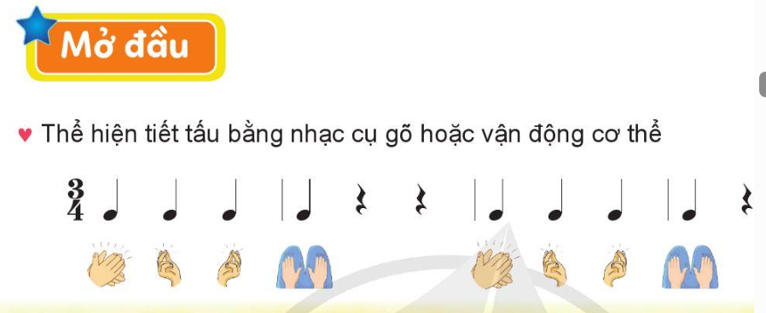  2. HĐ Khám phá- Luyện tập  * Hát: Ánh trăng vàng (khoảng 30 phút)  -GV giới thiệu ngắn gọn (tham khảo thông tin sau): Bài hát Ánh trăng vàng được đặt lời Việt từ bài Chiếc thuyền nhỏ màu trắng (The little white boat), đây là bài hát thiếu nhi, rất phổ biến ở Trung Quốc. Nội dung bài hát tiếng Trung Quốc nói về mặt trăng giống như một chiếc thuyền nhỏ màu trắng trôi trong dải ngân hà, trên mặt trăng có chú thỏ vui chơi bên cây hoa quế thơm ngát,... Bài hát Ánh trăng vàng có tính chất âm nhạc trong sáng, tha thiết, nói về niềm vui của các bạn thiếu nhi được cùng nhau múa hát dưới ánh trăng.  -GV hướng dẫn HS đọc lời (cá nhân đọc hoặc cả lớp cùng đọc), có thể vừa đọc vừa vỗ tay theo tiết tấu lời ca.  -GV cho HS nghe bài hát; khuyến khích HS nghe kết hợp vận động cơ thể hoặc biểu lộ cảm xúc.  -GV hướng dẫn HS khởi động giọng hát.  - GV đàn và hát mẫu từng câu, hướng dẫn HS tập hát mỗi câu một vài lần. HS hát nối tiếp câu hát thứ nhất và câu hát thứ hai, hát nối tiếp câu hát thứ ba và câu hát thứ tư. GV giúp HS sửa những chỗ hát sai (nếu có).  -GV cho HS hát cả bài, kết hợp vận động cơ thể theo tiết tấu đã luyện tập ở phần mở đầu.  -GV hướng dẫn HS tập cách lấy hơi, thể hiện tình cảm trong sáng, tha thiết, hát với nhịp độ ổn định.  -GV yêu cầu: Thể hiện lại câu hát em yêu thích. So sánh giai điệu của câu hát thứ nhất và câu hát thứ hai. GV để cá nhân hoặc nhóm thực hiện yêu cầu trên.  -GV hướng dẫn HS tập trình bày bài hát theo cách hát nối tiếp:  Người hát Câu hát  Nhóm 1 Vui múa ca mừng đón ánh trăng vàng và cùng muôn ánh sao.  Nhóm 2 Nghe sáo ngân hoà chung với nhịp đàn, mùa thu về thiết tha.  Nhóm 3 Trăng ơi trăng về đây múa ca, vui cùng bao sắc hoa.  Nhóm 4 Gió bay nhẹ trên tóc, dưới ánh trăng vàng rất xa.  -GV cho HS hát cả bài, kết hợp sử dụng nhạc cụ gõ đệm theo phách hoặc vỗ tay nhịp nhàng. Hướng dẫn HS sửa chỗ sai (nếu có). GV hướng dẫn HS tập cách lấy hơi, thể hiện tình cảm vui tươi, hát với nhịp độ ổn định.  -GV nhận xét, tuyên dương  Hoạt động 3: Vận dụng  -GV hướng dẫn HS tập trình bày bài hát theo nhóm, tổ hoặc cá nhân. GV dặn HS về nhà tìm động tác vận động phụ hoạ cho bài hát.  -GV giáo dục phẩm chất: Qua bài học, chúng ta cần biết thể hiện và chia sẻ niềm vui trong cuộc sống.  -Cuối tiết học, GV cần nhắc lại yêu cầu của tiết học này và khen ngợi các em có ý thức luyện tập tích cực, hát hay,...  - Nhận xét tiết học | - HS theo dõi khởi động  - HS vận động  - HS nghe, ghi nhớ  - HS lắng nghe, ghi nhớ  - HS đọc lời ca  -Hs nghe hát mẫu  - HS khởi động giọng  - Tập hát từng câu  - Tập hát ngân đủ phách.  - -HS tập hát theo HDGV  - - Theo dõi, lắng nghe và sửa sai  - HS thực hiện theo HDGV  - HS hát nối tiếp  - HS thực hiện  - HS luyện tập theo nhóm, tổ, cá nhân trình bày bài hát  -Hs thực hiện  -Hs ghi nhớ  -Hs lắng nghe, ghi nhớ
IV. Điều chỉnh sau bài dạy (nếu có)
………………………………………………………………………………………………………………………………………………………………...........................

